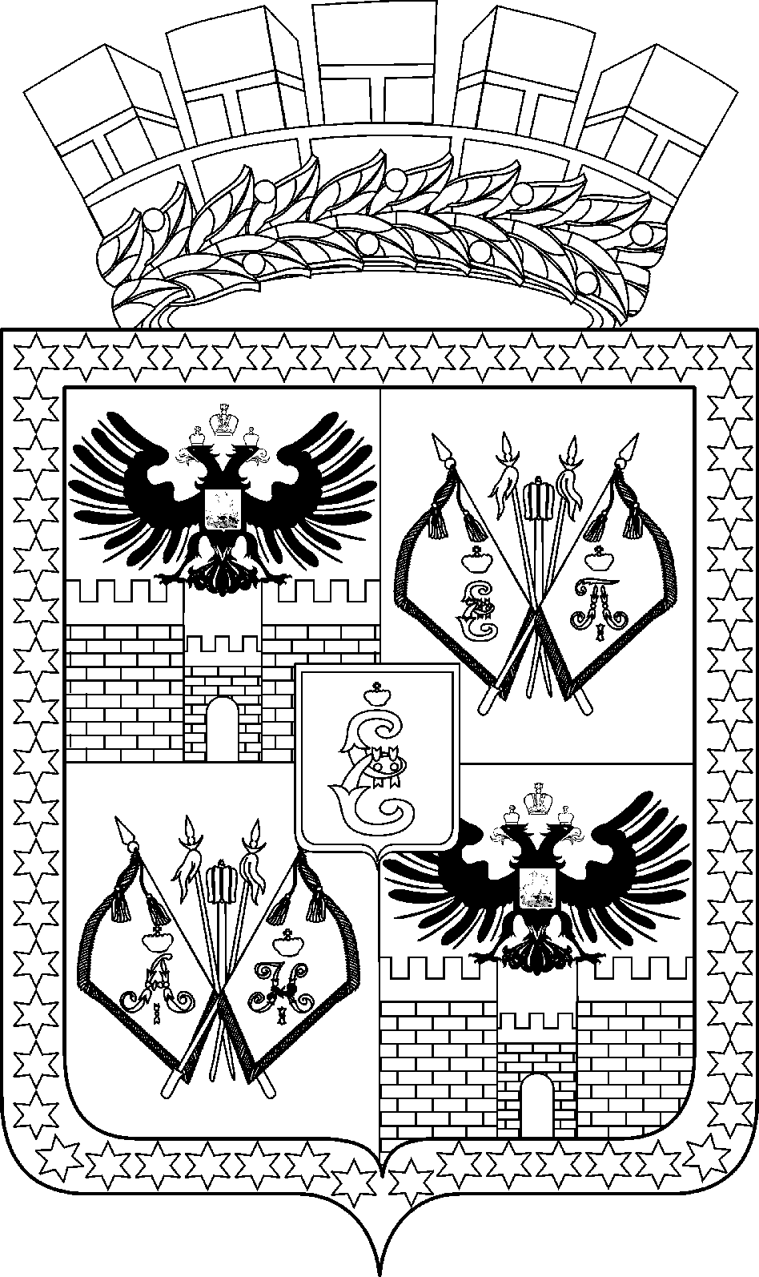

АДМИНИСТРАЦИЯ МУНИЦИПАЛЬНОГО ОБРАЗОВАНИЯ
ГОРОД КРАСНОДАР

ПОСТАНОВЛЕНИЕ

25.12.2019 № 5944
г. Краснодар

О внесении изменений в постановление администрации
муниципального образования город Краснодар от 14.07.2014
№ 4696 «Об органах администрации муниципального образования
город Краснодар, уполномоченных на осуществление функций
в сфере закупок товаров, работ, услуг для обеспечения
муниципальных нужд муниципального образования
город Краснодар»

В целях приведения муниципальных правовых актов в соответствие с действующим законодательством п о с т а н о в л я ю:
1. Внести в постановление администрации муниципального образования город Краснодар от 14.07.2014 № 4696 «Об органах администрации муниципального образования город Краснодар, уполномоченных на осуществление функций в сфере закупок товаров, работ, услуг для обеспечения муниципальных нужд муниципального образования город Краснодар» следующие изменения:
1.1. В пункте 1 слова «департамент экономического развития, инвестиций и внешних связей» заменить словами «управление экономики».
1.2. В пункте 2 слово «Лебедев» заменить словом «Чулков».
2. Информационно-аналитическому управлению администрации муниципального образования город Краснодар (Тычинкин) разместить настоящее постановление на официальном Интернет-портале администрации муниципального образования город Краснодар и городской Думы Краснодара.
3. Контроль за выполнением настоящего постановления возложить на заместителя главы муниципального образования город Краснодар Д.С.Логвиненко.

Глава муниципального
образования город Краснодар Е.А.Первышов

